**Ketentuan Poster SIAP**

Poster yang dikirim terdiri dari dua jenis yaitu berformat (*.PDF) dan dalam bentuk (Video). Poster dibuat oleh pihak pembuat yaitu mahasiswa dan dosen pembimbing. Poster yang dibuat juga di demokan berupa video yang telah di upload di youtube atau tempat lainya.

1. Berkas poster merupakan berkas grafis dengan ukuran panjang = 42 cm dan lebar = 29.7 cm (lihat Gambar 1).

29.7cm

A3

42cm

Gambar 1. Dimensi poster SIAP

1. Berkas poster merupakan poster yang mendeskripsikan penelitian atau kegiatan hasil rekayasa yang dilakukan di lingkungan Jurusan Teknologi Informasi Politeknik Negeri Malang.
2. Komponen wajib adalah bagian-bagian yang harus ada pada poster. Penempatan komponen wajib tidak boleh terganggu/berbenturan dengan hole mata ayam. Komponen wajib pada poster meliputi:
3. Bagian atas (header) : (a) logo Polinema dan (b) tulisan Jurusan Teknologi Informasi Politeknik Negeri Malang (c) No LA
4. Bagian tubuh (body): (a) Judul Penelitian/Karya; (b) tulisan Jurusan Teknologi Informasi Politeknik Negeri Malang ; (c) latar belakang; (d) metodologi; (e) hasil; dan (f) kesimpulan
5. Bagian bawah: biografi

Lihat pada Gambar 2 sebagai gambaran lebih jelas

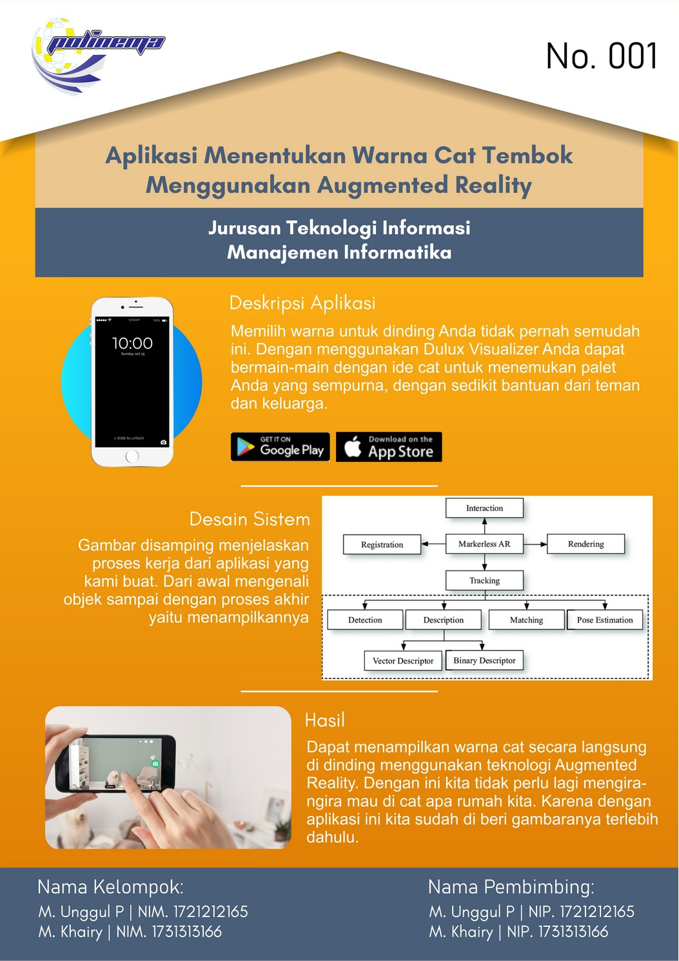

Gambar 2. Contoh desain poster SIAP

1. Berkas poster diunggah di system SIAP menggunakan format \***.PDF**. Semua berkas poster ditelaah oleh reviewer yang ditunjuk oleh penyunting menurut bidang kepakarannya. Kepastian pemuatan/penolakan berkas poster akan diberitahukan secara tertulis melalui email. Proses review berlangsung sekitar 1 bulan. Hasil review ada 3 jenis, yaitu : diterima, revisi, atau ditolak. Jika ada revisi, pembuat poster diberi kesempatan selama dua minggu untuk melakukan perbaikan (revisi) poster atas dasar rekomendasi/saran dari reviewer dan penyunting
2. Email dari system SIAP terkadang masuk ke spam. Oleh sebab itu, penulis disarankan dapat cek folder spam di email atau secara rutin memantau status artikel pada akun system SIAP.
3. Poster yang telah dibuat di demokan berupa video berdurasi maksimal 5 menit dengan resolusi minimal 480p dan telah di upload ke youtube atau layanan video lainya.
4. Segala sesuatu yang menyangkut perizinan pengutipan atau penggunaan sumber daya untuk pembuatan poster, berikut konsekuensi hukum yang mungkin timbul karenanya, menjadi tanggung jawab penuh pembuat poster.